**Київський національний університет імені Тараса Шевченка**

**Український фізико-математичний ліцей**

***Фінальний (очний) етап***

***Всеукраїнської учнівської олімпіади з інформаційних технологій***

***2017 – 2018 навчального року***

**Увага!**

1. **Для збереження результатів** Вашої роботи створіть папку, назва якої номер кабінету та номер комп’ютера, наприклад 105_1 або 103_8.
2. У створеній папці збережіть файли розв’язання завдань з іменем створеної папки та стандартними розширеннями офісних програм.
3. В процесі виконання завдань у перші 2 години Ви можете ставити запитання по умові.

У розв’язку завдання дозволяється використовувати тільки файли з початковими даними, які розміщено у каталозі **«Для учасника»**. **Використання VBA заборонено!**

**Успіхів у роботі!!!**

Завдання олімпіади

1. Редактор презентацій «Сполучені посудини» – 100 балів

Вам пропонується створити презентацію для візуалізації уроку з фізики на тему «Сполучені посудини»:

1. Необхідно створити зображення посудин за зразком на рис.1.1.

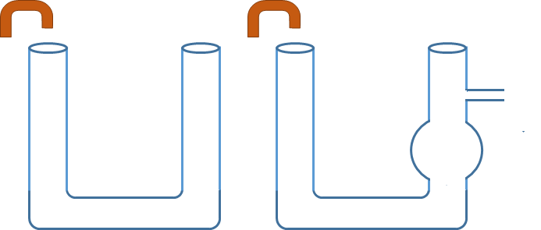

Рис.1.1.

1. По клацанню на зображенні крану починає «литись» вода, яка і «заповнює» посудину (за правилами сполучених посудин рідина однієї густини в них завжди на одному рівні 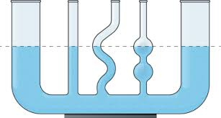).
2. На рис.1.2 показано деякі моменти заповнення лівої посудини з рис.1.1. Заповнення припиняється, поки вода не дійшла до верху посудини.

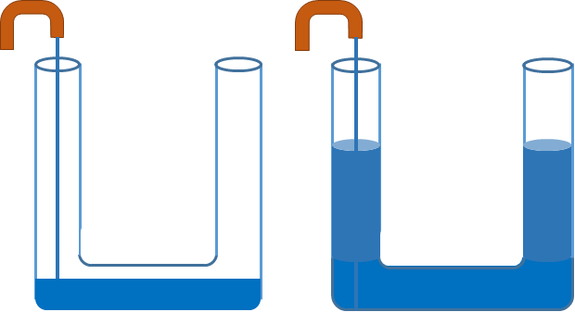

Рис.1.2.

1. Аналогічно рис.1.2. поступово заповнюється права посудина, але на рівні крану вода починає виливатись і її рівень не збільшується. У правій посудині допускається горизонтально створений рівень води. Виливання води достатньо продемонструвати її попаданням в горизонтальну трубку з подальшим горизонтальним виливанням.
2. Вихід з режиму показу презентації здійснюється виключно по кнопці ВИХІД, розташованої в нижньому правому куті слайду.

1. Текстовий процесор – 100 балів

В даному завданні Вам потрібно відформатувати наданий Вам документ у файлі Рослини.docx за вказаними правилами:

1. Розташування малюнків і тексту залишається без змін.
2. Пронумеруйте сторінки (зверху, по центру). На 1-й номера не має бути.
3. Вам необхідно до малюнків додати підписи. Підпис містить текст «рисунок», надалі номер розділу, до якого відноситься малюнок, великий дефіс і номер малюнку. Наприклад, рисунок 1–0 або рисунок 3–2.
4. Формат підпису: шрифт Times New Roman, розмір 14, жирний курсив.
5. В кінці необхідно вставити перелік усіх рисунків з сторінкою, на яких вони знаходяться.
6. Здійсніть такі зміни в документі, щоб з’явилась можливість переходу з довільного місця документу до початку будь-якого розділу.

**Увага!** Ви маєте передбачити подальшу роботу з документом і автоматичне оновлення нумерації рисунків при вставленні чи видаленні розділу, при вставленні нового чи видаленні існуючого малюнку.

1. Табличний процесор «Магічний квадрат» – 100 балів

В даному завданні Вам потрібно створити магічний квадрат.

Числова таблиця NxN називається магічним квадратом, якщо сума елементів у будь-якому рядку, будь-якому стовпці, а також по кожній із двох діагоналей однакова.

У клітинки A1 та B1 користувач вводить довільні цілі додатні числа. У результаті в клітинках A1:C3 має автоматично (без натискання жодних кнопок і сполучень клавіш) будуватися магічний квадрат із цілими невід’ємними елементами.

Для перевірки правильності побудови у діапазон D1:D3 введіть формули, що визначають суми елементів у рядках квадрата, у діапазон A4:C4 – суми елементів у стовпцях квадрата, а в клітинки E1 і Е2 – суми елементів за діагоналями магічного квадрата.